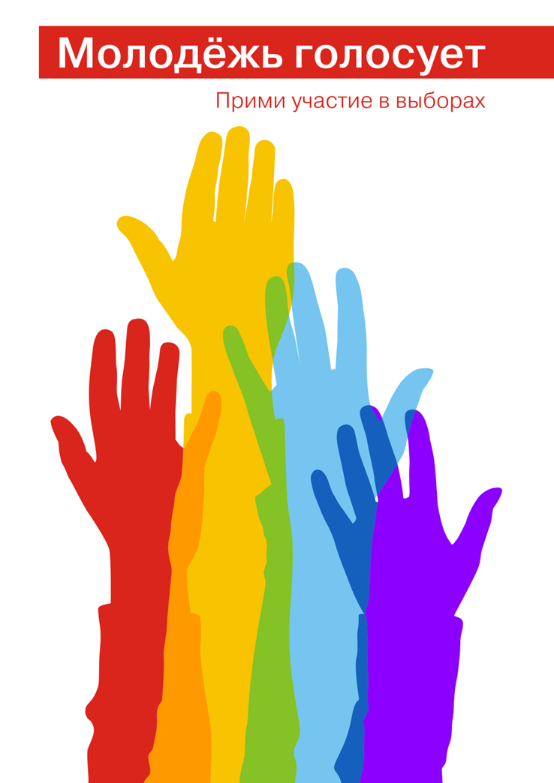

**КАЛЕНДАРЬ**

**ПРЕДСТОЯЩИХ ВЫБОРОВ**

**2021 ГОД**

**Выборы депутатов Государственной Думы Федерального Собрания Российской федерации**

**Выборы депутатов Законодательного Собрания Свердловской области**

Свобода не абсолютна и воплощается в виде осуществления возможности путем выбора определенной цели и плана действий…

Карл Маркс

Меньшинство нередко становится большинством, потому что встает с постели и голосует…

Лоренс Питер

Ответственный за выпуск: М.А. Журавлева, председатель Ирбитской городской территориальной избирательной комиссии,

г. Ирбит, ул. Революции, 16, тел. (34355) 6-29-09,

дата выпуска 17.07.2019, тираж 55 экз.

**Ирбитская городская территориальная избирательная комиссия**

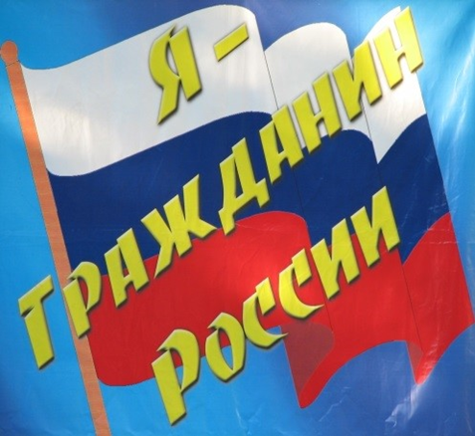

**ПАМЯТКА МОЛОДОМУ ИЗБИРАТЕЛЮ**

**2019**

***Дорогой друг!***

*Тебе исполнилось 18 лет и ты стал полноправным гражданином Российской Федерации. Ты получил возможность реализации конституционных прав, в том числе права избирать и быть избранным в органы государственной власти и местного самоуправления. Появилась реальная возможность участвовать в судьбе своей страны. Сложно? Безусловно! Но это один из этапов становления, формирования личности, настоящего гражданина.*

*Мы уверены, что ты будешь достойным гражданином и избирателем, обязательно придешь на избирательный участок. Твой голос важен для будущего нашей страны, нашей малой Родины, твоей семьи.*

*Ирбитская городская*

*территориальная избирательная комиссия.*

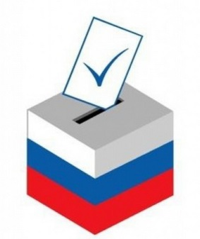**Твои избирательные права**

Гражданин РФ, достигший на день голосования возраста 18 лет, имеет право избирать, голосовать на референдуме, участвовать в выдвижении кандидатов, в предвыборной агитации, в наблюдении за проведением выборов, работой членов избирательных комиссий, подведением итогов голосования и других избирательных действиях, установленных законом.

Гражданин Российской Федерации имеет право быть избранным по достижению на день голосования возраста:

1. 18 лет – депутатом представительного органа муниципального образования.

2. 21 год – депутатом Государственной Думы Федерального Собрания РФ, депутатом Законодательного Собрания Свердловской области, главой муниципального образования.

3. 30 лет - Губернатором Свердловской области

4. 35 лет - Президентом Российской Федерации.

Гражданин Российской Федерации имеет право избирать (активное избирательное право) и быть избранным (пассивное избирательное право), участвовать в референдуме независимо от пола, расы, национальности, языка, происхождения, имущественного положения, места жительства, отношения к религии, убеждений, принадлежности к общественным объединениям, а также других обстоятельств.

**Избиратель должен знать**

Гражданин Российской Федерации участвует в выборах на основе всеобщего равного и прямого избирательного права при тайном голосовании.

Гражданин Российской Федерации участвует в референдуме на основе всеобщего равного и прямого волеизъявления при тайном голосовании.

Участие гражданина Российской Федерации в выборах и референдуме является свободным и добровольным. Никто не вправе оказывать воздействие на гражданина РФ с целью принудить его к участию или неучастию в выборах или референдуме, препятствовать его свободному волеизъявлению.

**Порядок голосования**

Голосование проходит на избирательном участке в помещении, оборудованном кабинами для тайного голосования.

За 10 дней до дня голосования избиратель вправе ознакомиться со списком избирателей в участковой избирательной комиссии.

Избиратель, который в день голосования не сможет прибыть на избирательный участок, где он включен в списки избирателей, вправе получить открепительное удостоверение в соответствующей избирательной комиссии в определенные законом сроки.

На избирательном участке размещается информационный стенд, содержащий образец заполнения избирательного бюллетеня и информацию о кандидатах, избирательных обънединениях, включенных в избирательный бюллетень.

Голосование проводится с 8:00 до 20:00 часов по местному времени.

Каждый избиратель голосует лично. Голосование за других избирателей не допускается.

При предъявлении паспорта или документа, заменяющего паспорт, избирателю выдается избирательный бюллетень, после чего он расписывается в списке избирателей.

Избирательный бюллетень заполняется в кабине для тайного голосования, где не допускается присутствие иных лиц.

В случае совершения ошибки при заполнении избирательного бюллетеня, испорченный бюллетень заменяется на новый членом участковой избирательной комиссии.

Заполненный избирательный бюллетень избиратель опускает в опечатанный ящик для голосования, либо техническое средство подсчета голосов.

Избиратель вправе подать жалобу на нарушение его избирательнгых прав в вышестоящую избирательную комиссию или в суд.